МИНИСТЕРСТВО НАУКИ И ВЫСШЕГО ОБРАЗОВАНИЯ РОССИЙСКОЙ ФЕДЕРАЦИИ

Федеральное государственное бюджетное образовательное учреждение высшего образования

«Казанский национальный исследовательский технический университет

им. А. Н. Туполева – КАИ»

Институт компьютерных технологий и защиты информации

Отделение СПО ИКТЗИ (Колледж информационных технологий)

ЛАБОРАТОРНАЯ РАБОТА №2

по дисциплине

“Информационная безопасность”

Тема: “Выполнение резервного копирования, восстановление базы данных из резервной копии”

Работу выполнил

Студент гр.4238

Бусов В.Р.

Преподаватель

Кожевников К. Д.

Казань 2024

**Цель** – Научиться выполнять резервное копирования и восстановление базы данных из резервной копии.

**Задачи**

* изучить теоретическую часть;
* выполнить практические указания;
* составить отчет по лабораторной работе.

**Ход работы**

**Шаг 1:** в первую очередь необходимо подключиться к серверу SQL для работы с MS SQL Server Management. Далее мы выбираем базу данных, щёлкаем правой кнопкой мыши, в выпадающем меню выбираем пункт «Задачи» и далее выбираем пункт «Создать резервную копию…»

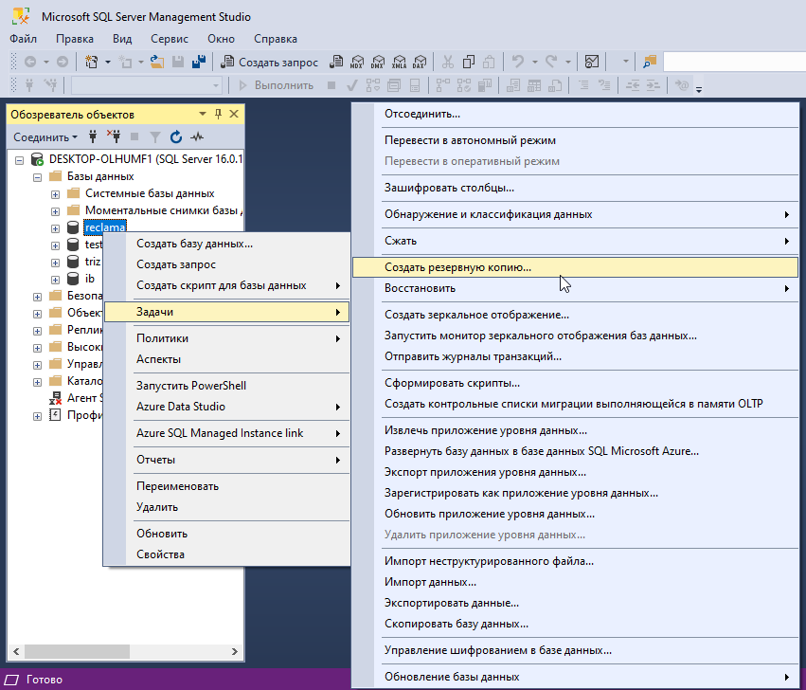

Рисунок 1 – выбор пункт «создать резервную копию» в меню бд

**Шаг 2**: после того, как мы выбрали пункт резервного копирования, нам необходимо выбрать путь до файла, где будет храниться резервная копия

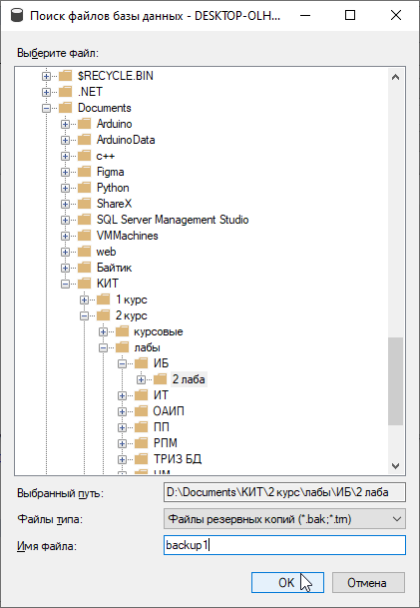

Рисунок 2 – выбор файла и пути к файлу для создания резервной копии БД

**Шаг 3**: следующим шагом нужно выбрать базу данных для восстановления, тип архивной копии (в нашем случае полная), компонент архивной копии (база данных или файл) и созданный ранее путь, в котором сохранится резервная копия.

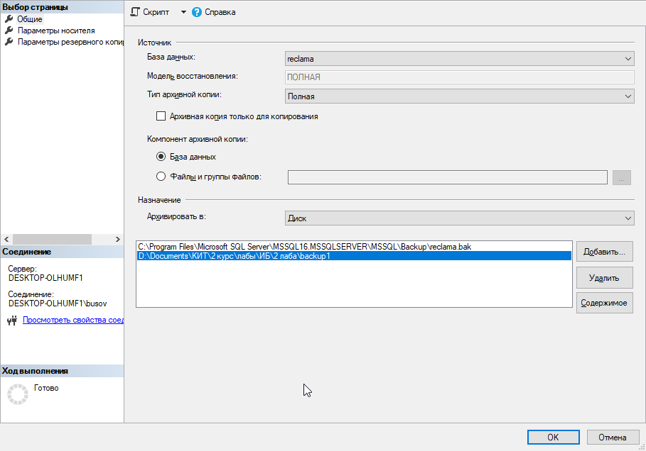Рисунок 3 – выбор созданного пути и копирование БД.

**Шаг** **4:** в качестве следующего действия мы можем либо сразу сохранить базу данных, либо выбрать дополнительные параметры в меню слева под названием «Параметры носителя»

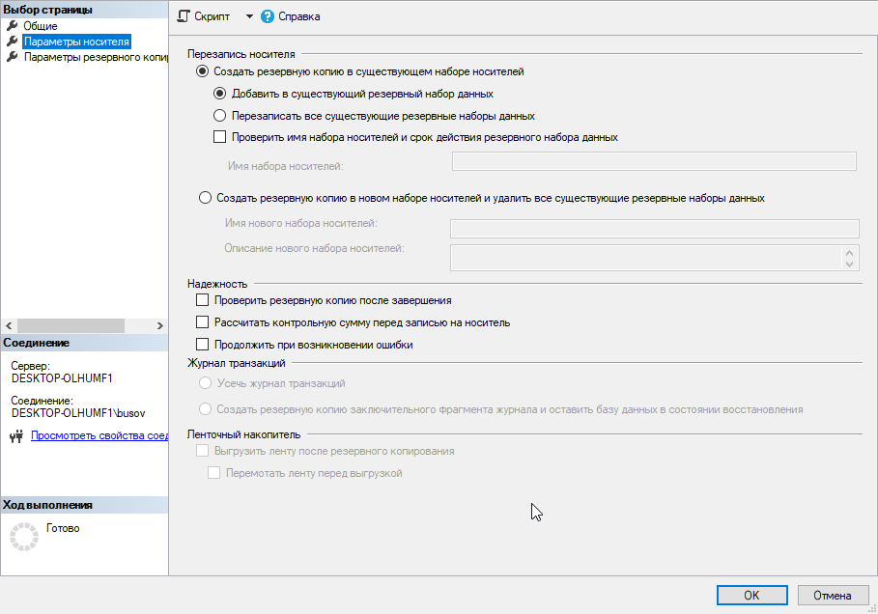

Рисунок 4 – выбор дополнительных параметров сохранения

**Шаг 5**: после нажатия на кнопку «ОК» запустится процесс резервного копирования базы данных. В случае успешного копирования вам покажется данное уведомление об успешном завершении резервного копирования выбранной базы данных.

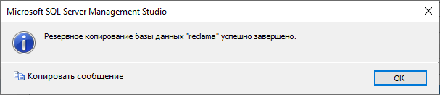

Рисунок 5 – результат копирования БД

**Шаг 6**: После того, как мы сделали резервную копию, мы сразу можем ее использовать для восстановления. Для этого открывает MS SQL Server Management, нажимаем правой кнопкой мыши по меню «Базы данных» и выбираем там пункт «Восстановить базу данных».

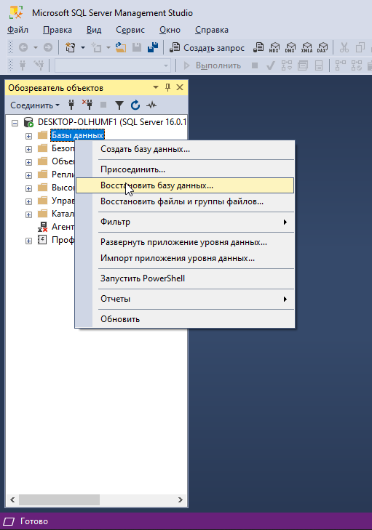

Рисунок 6 – выбор пункта для восстановления БД.

**Шаг 7**: После выбора пункта «Восстановление базы данных», у нас откроется окно с выбором параметров восстановления. Необходимо выбрать базу данных или устройство и файл резервной копии

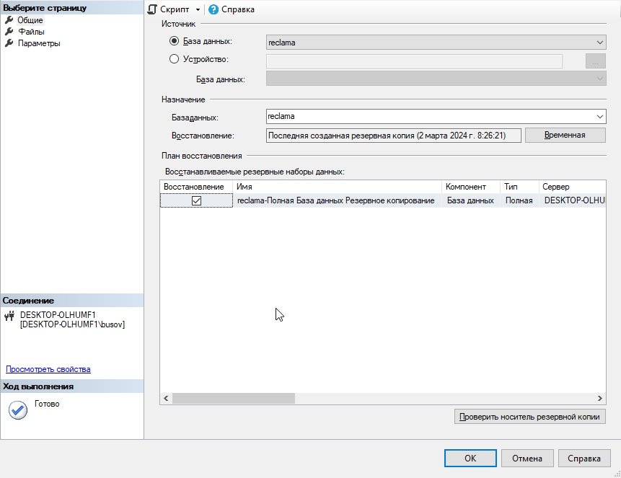

Рисунок 7 – выбор базы данных, которую нужно восстановить после резервного копирования.

**Шаг 8:** после нажатия на клавишу «ОК» у нас произойдет процесс восстановления базы данных из резервной копии. Стоит уточнить, что при восстановлении из резервной копии, основная база данных будет перезаписана, если имя восстанавливаемой и существующей одинаковы.

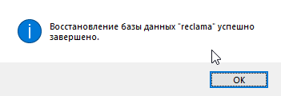

Рисунок 8 – результат восстановления базы данных

**Вывод**

В результате данной лабораторной работы я изучил, что такое резервная копия базы данных, для чего она нужна, как создать и восстановить базу данных в Microsoft SQL Server Management